SWOT-аналіз: кому, коли й навіщо потрібен (+ реальний приклад)
Бізнес не вічний двигун, запустивши який можна спокійно займатись іншими справами. Якщо ваша мета не просто відкрити компанію, а зробити її успішною, прибутковою та конкурентоспроможною, навчіться приймати об’єктивні та виважені рішення.
Для цього необхідно чітко розуміти позиції компанії на ринку, можливі перспективи та наявні проблеми. І навряд чи щось допоможе розібратися в ситуації краще, ніж SWOT-аналіз. Цей метод завдячує своєю появою групі авторів книги Business Policy, Text and Cases, що побачила світ у 1969 році. Вже майже 50 років SWOT-аналіз залишається одним з найефективніших інструментів стратегічного планування.
Абревіатура цього терміну включає перші букви елементів аналізу і розшифровується як:
- Strengths (сильні сторони);
- Weaknesses (слабкі сторони);
- Оpportunities (можливості);
- Threats (загрози).
Найважливіше завдання SWOT-аналізу — допомогти організації побачити та оцінити всі чинники, що впливають на прийняття рішень, а також визначити можливості розвитку.
Існує безліч ситуацій, що передбачають застосування SWOT-аналізу:
- запуск стартапів, нових напрямків бізнесу;
- перегляд внутрішньої політики компанії;
- розгляд варіантів та можливостей перебудови бізнесу;
- перевірка правильності заданого курсу розвитку;
- покращення бізнес-процесів;
- для загального розуміння ситуації, що склалася на ринку.
Дехто з керівників воліє проводити SWOT-аналіз самотужки, адже зазвичай саме вони бачать цілісну картину та визначають напрямок розвитку бізнесу. Однак краще, коли у розгляді бере участь команда з кількох спеціалістів із різних департаментів. Це допомагає визначити та вивчити «сліпі зони», які можуть негативно впливати на стан бізнесу чи на відносини з клієнтами.

Елементи SWOT-аналізу
Метод використовує 4 ключові елементи: сильні та слабкі сторони, можливості та загрози. Задля зручності їх зображують у вигляді таблиці з 4-х стовпців.
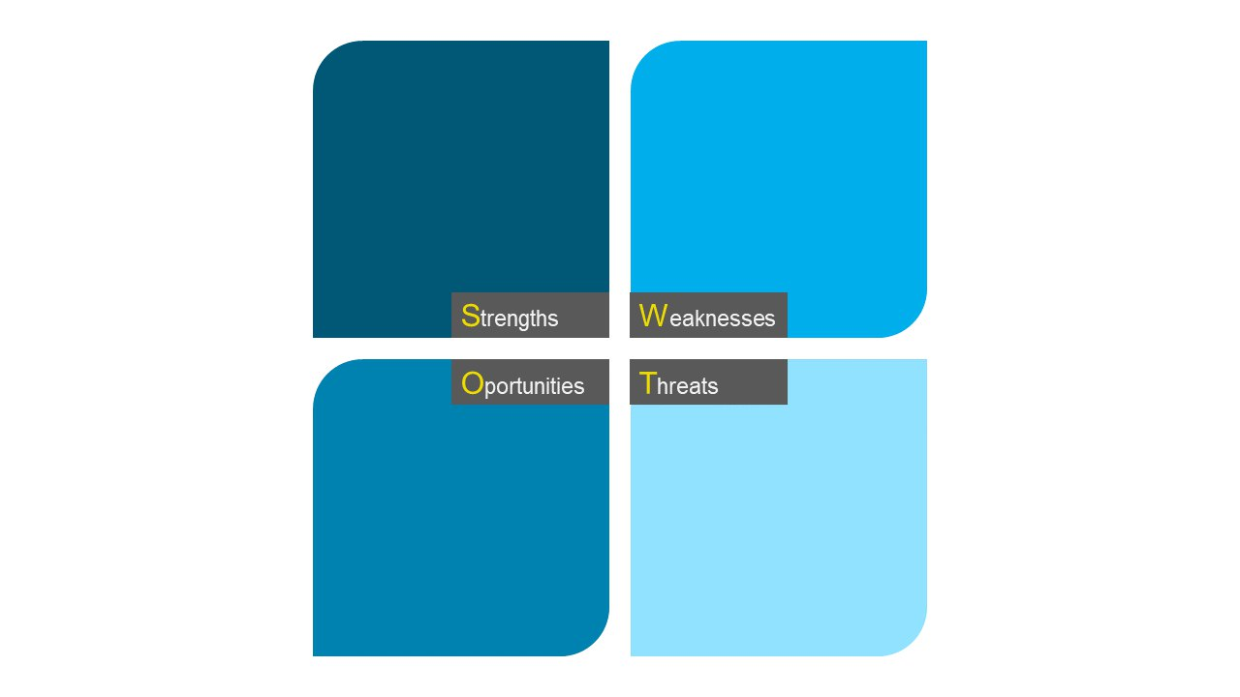

Внутрішні чинники
До цієї групи належать сильні (S) та слабкі сторони бізнесу (W), і саме з їхнього вивчення починають аналіз. Внутрішні чинники визначаються ресурсами, які є у розпорядженні компанії, а також процесами, на які організація має безпосередній вплив.
Позиції компанії оцінюють за такими критеріями:
- фінансові ресурси: джерела фінансування, можливості отримання доходу, інвестиції;
- фізичні ресурси: обладнання, місцеположення, нерухомість;
- людські ресурси: співробітники, цільова аудиторія, волонтери;
- доступ до природних ресурсів, патенти, авторські права;
- внутрішні процеси: тренінги, мотиваційні програми для персоналу та програми лояльності для клієнтів, ієрархічна структура відділів тощо.
Питання, що допоможуть розкрити сильні сторони бізнесу:
Що ми робимо краще, ніж конкуренти? Які наші переваги з погляду клієнтів? Чи є у нас унікальна торговельна пропозиція?
Розглядайте ситуацію об’єктивно: якщо ваша продукція гарної якості, але не виділяється за цим показником серед конкурентів, це не може враховуватися як сильна сторона.
Щоб зрозуміти недоліки організації, запитайте себе:
Що можна покращити в самій продукції чи у сервісі? Які негативні відгуки залишають клієнти? Що зменшує дохід? Чи є речі, які конкуренти роблять краще?

Зовнішні чинники
Тільки після того, як було досконально розглянуто та оцінено внутрішні чинники, переходять до аналізу можливостей (О) і загроз (Т), що прямо чи опосередковано впливають на бізнес. Організація не здатна контролювати ці процеси, однак повинна їх знати та враховувати під час розробки стратегії.
До зовнішніх чинників належать:
- ринкові тенденції: поява нових продуктів чи технологій, зміни споживчих вподобань цільової аудиторії;
- відносини з клієнтами та постачальниками;
- економічні тенденції: глобалізація чи захист національних виробників, конкуренція, зміна світового попиту;
- зовнішнє фінансування;
- демографічні показники: чисельність та вік населення, купівельна спроможність, цінності;
- політичні, екологічні, економічні обмеження та регуляції — ліцензії, квоти та ін.
Щоб полегшити процес аналізу зовнішніх чинників, дайте відповіді на запитання:
Можливості: чи існують додаткові напрямки розвитку бізнесу? Які цікаві тенденції з’явилися у вашій ніші? Які економічні, політичні, демократичні чи соціальні зміни принесуть користь вашому бізнесу?
Загрози: чи використовують ваші конкуренти більш сучасні технології, пропонують кращий сервіс? Які зовнішні перепони є на вашому шляху? Як сильно ваші слабкі сторони погіршують позиції компанії на ринку? Наскільки успіх вашої компанії залежить від зовнішніх чинників (зміна стандартів якості, припинення фінансування від донорів чи держави, обмеження продажів та ін.).
Визначивши усі чинники, буде значно простіше прийняти рішення: посилити слабкі сторони компанії завдяки наявним ресурсам чи відмовитися від ризикованого напрямку розвитку, зменшивши потенційні зовнішні загрози. Загалом стратегії мають бути сфокусовані на акумуляції сил та використанні можливостей, що дозволить уникнути чи подолати загрози.
Якщо SWOT-аналіз проведено правильно, ви зрозумієте:
- чи всі ресурси компанії задіяні на повну;
- які конкурентні переваги має компанія; які сильні сторони можуть стати перевагами і що для цього потрібно зробити;
- які з наявних можливостей допоможуть розвитку компанії;
- які загрози є критичними — зараз чи у майбутньому, як їх уникнути.

Приклад SWOT-аналізу з реального життя
Задля кращого розуміння методу наведемо реальний приклад, взятий із практики американської юридичної компанії, що займається питаннями будівництва.

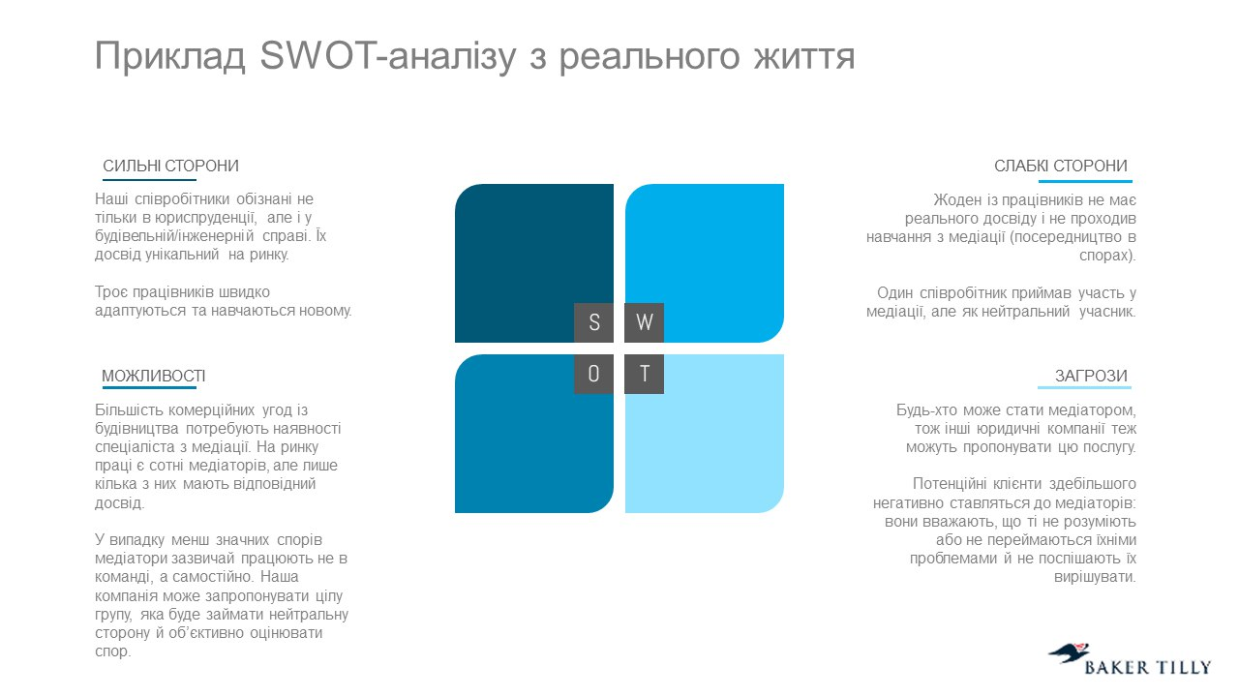
На основі проведеного аналізу було прийняте рішення: відправити співробітників на програму медіації, щоб посилити позиції фірми. Використовувати бренд та репутацію компанії для просування послуги медіації. Підкреслювати клієнтам перевагу співпраці, що ґрунтується на досвіді та знаннях персоналу компанії в будівництві та юриспруденції.
SWOT-аналіз допоміг зрозуміти, які чинники заважають розвитку компанії, зменшують її дохід та становлять загрозу в майбутньому. А побачивши можливості, які є на ринку, організація сфокусували свої сили та переваги для розширення власної ніші.
SWOT-аналіз — чудовий інструмент, але не панацея. Для того, щоб приймати збалансовані та розсудливі рішення, потрібне всебічне розуміння ситуації всередині компанії, знання ринку, економічних, політичних та соціальних тенденцій.

SWOT аналіз — як зробити
Свот аналіз допоможе завжди бути в курсі всіх подій на ринку, контролювати ситуацію всередині компанії та ставити правильні цілі на майбутнє.
Аналіз внутрішніх факторів
Перші два чинники, а саме сильні сторони та слабкі сторони, можна легко оцінити самостійно. Але оцінюйте неупереджено та не згладжуйте слабкі сторони — підходьте до аналізу критично. Так ви точно виявите всі больові точки та розробите ефективну стратегію розвитку бізнесу.
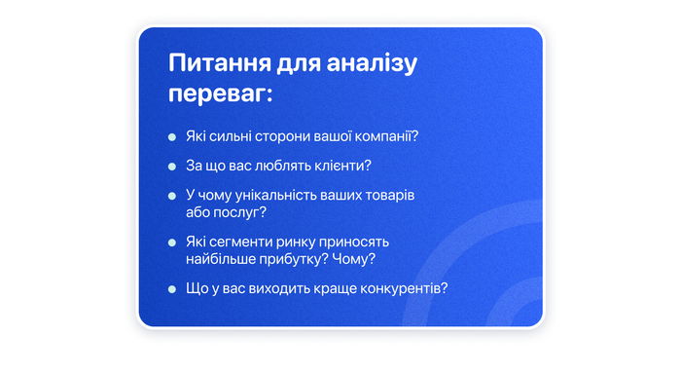
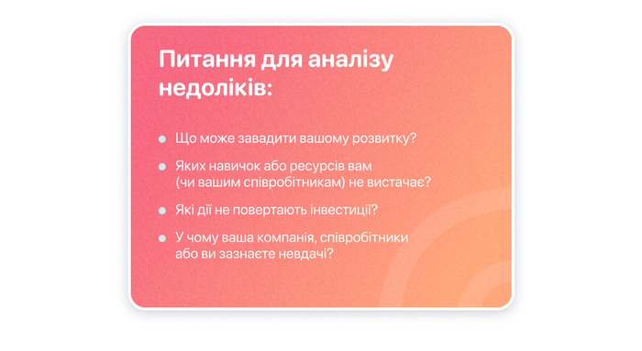
Аналіз зовнішніх факторів
Вплив зовнішніх факторів на підприємство та людей дуже відчутний, тож дуже важливо знайти способи контролю ситуації — своєчасний аналіз і розробка дій для усунення загроз.
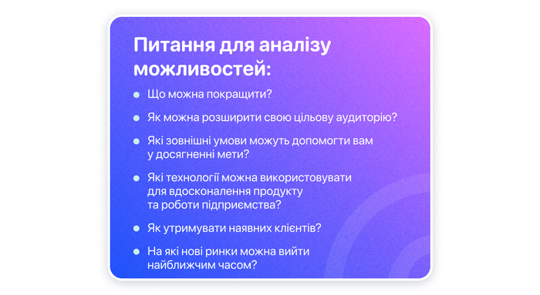
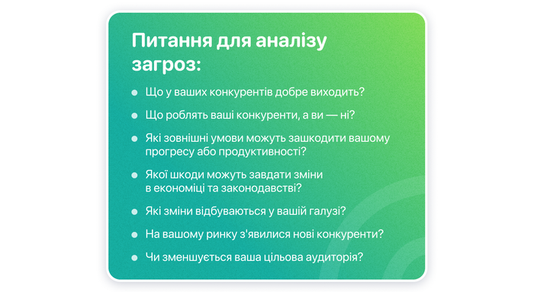
Для вашої зручності ми розробили шаблон для SWOT-аналізу, яким ви легко можете скористатися.
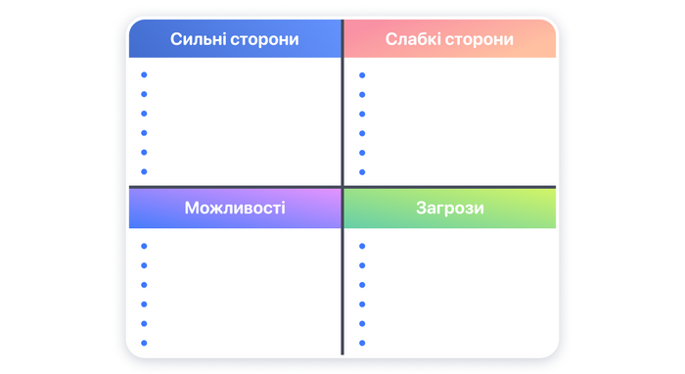
А далі ми розглянемо приклади, щоб вам легше було проводити власний аналіз.

SWOT аналіз приклади для різних сфер діяльності
Ми вже розібралися з поняттям та цілями свот аналізу, тож саме час розглянути SWOT аналіз підприємства на прикладах.

SWOT-аналіз стартап-проекту
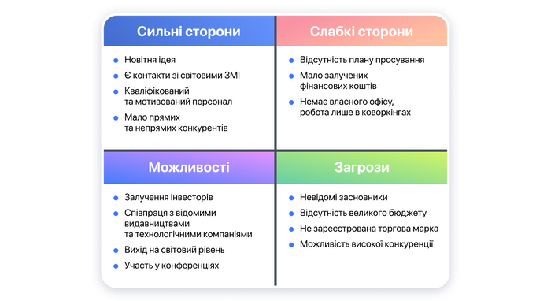

SWOT аналіз підприємства Рошен (Roshen)
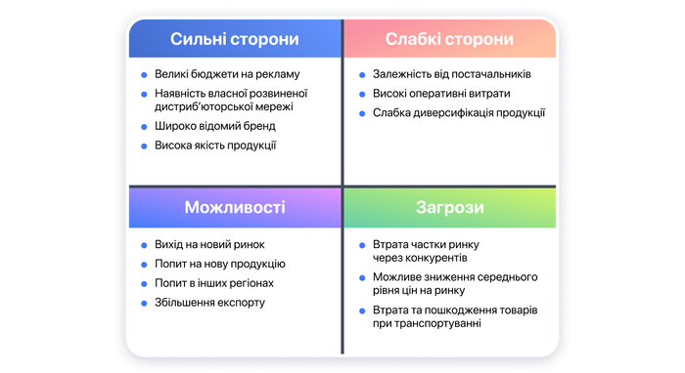
Виготовлення солодощів завжди було дуже популярною та прибутковою справою.

SWOT аналіз туристичної фірми
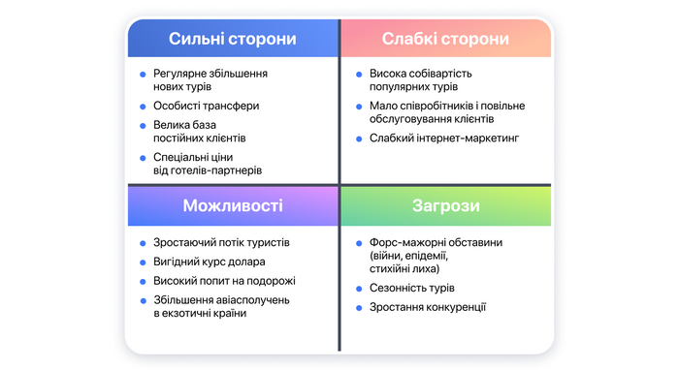
Звичайно, зараз усім туристичним підприємствам нелегко. Але скоро все повернеться на свої місця, а поки що є час удосконалювати роботу своєї фірми. Рекомендуємо почати з нового сучасного сайту.

SWOT аналіз підприємства Світоч
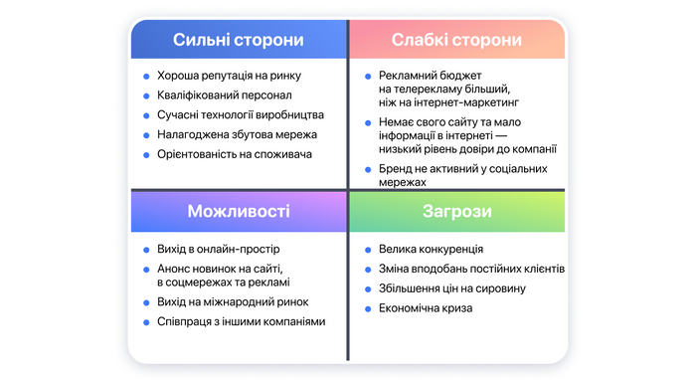

Свот аналіз сільськогосподарського підприємства
